CÔNG TY TNHH KỸ THUẬT CÔNG NGHỆ QS

QUY TRÌNH
THIẾT KẾ CNC
ISO.QT-19

 | Người lập | Người kiểm tra | Người phê duyệt
Họ và tên
Chức vụ
Ký tên

THEO DÕI SỬA ĐỔI TÀI LIỆU
TT | Vị trí sửa đổi | Tóm tắt nội dung sửa đổi | Ngày hiệu lực

1. MỤC ĐÍCH
- Quy định trình tự và nội dung các bước tiếp nhận yêu cầu, thiết kế sản phẩm và lập kế hoạch thi công CNC, nhằm đảm bảo sản phẩm được thiết kế đáp ứng đúng yêu cầu của khách hàng và có kế hoạch triển khai gia công rõ ràng, khả thi.
2. PHẠM VI ÁP DỤNG
- Áp dụng cho hoạt động thiết kế sản phẩm CNC theo yêu cầu khách hàng tại Công Ty TNHH Kỹ Thuật Công Nghệ QS, với sự tham gia của Khách hàng, Ban lãnh đạo, Phòng Kế hoạch và Bộ phận thiết kế.
3. TÀI LIỆU VIỆN DẪN
- Điều khoản 8.2.1 (Trao đổi thông tin với khách hàng) Tiêu chuẩn ISO 9001:2015.
- Điều khoản 8.3 (Thiết kế và phát triển sản phẩm và dịch vụ) Tiêu chuẩn ISO 9001:2015.
4. ĐỊNH NGHĨA
- Yêu cầu thiết kế CNC: là tập hợp các thông tin kỹ thuật khách hàng cung cấp bao gồm: hình dạng, kích thước, vật liệu, dung sai, số lượng và yêu cầu đặc biệt về chất lượng bề mặt.
- Kế hoạch thời gian thi công: là tài liệu xác định tiến độ triển khai gia công CNC: thời điểm bắt đầu, các mốc kiểm tra và thời gian hoàn thành dự kiến.

5. NỘI DUNG
5.1. Lưu trình
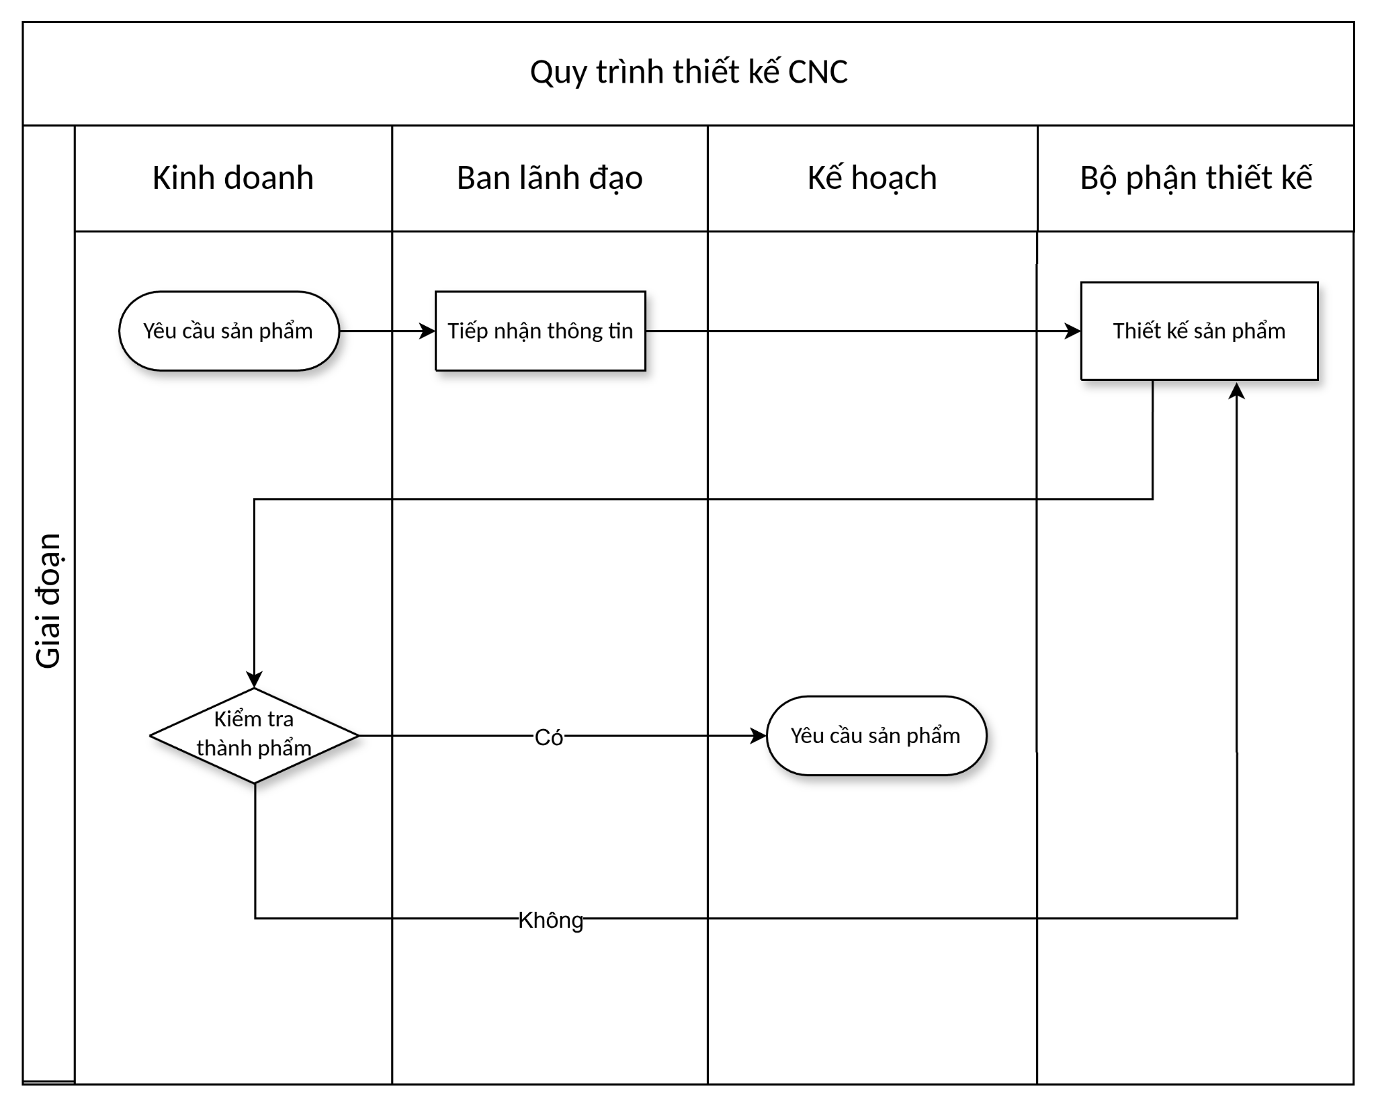
5.2. Diễn giải
5.2.1. Yêu cầu sản phẩm
- Khách hàng gửi yêu cầu thiết kế sản phẩm qua email, điện thoại hoặc trực tiếp, kèm theo thông tin kỹ thuật, số lượng và thời hạn cần thiết.
5.2.2. Tiếp nhận thông tin
- Ban lãnh đạo tiếp nhận yêu cầu của khách hàng, đánh giá sơ bộ tính khả thi về kỹ thuật và năng lực thiết bị.
- Sau khi xác nhận khả năng thực hiện, chuyển yêu cầu sang Bộ phận thiết kế để triển khai.
5.2.3. Thiết kế sản phẩm
Bộ phận thiết kế tiến hành thiết kế sản phẩm theo yêu cầu: lập bản vẽ 2D/3D, xác định thông số kỹ thuật (kích thước, dung sai, vật liệu, chất lượng bề mặt) và hoàn thiện hồ sơ thiết kế.
5.2.4. Kiểm tra sản phẩm thiết kế
- Khách hàng và/hoặc Ban lãnh đạo xem xét, đánh giá bản thiết kế:
- Yes (đạt yêu cầu): Phê duyệt thiết kế → Phòng Kế hoạch lập kế hoạch thời gian thi công (bước 5.2.5).
- No (chưa đạt): Khách hàng góp ý điều chỉnh → Bộ phận thiết kế cập nhật và thiết kế lại.
5.2.5. Lập kế hoạch thời gian thi công
Phòng Kế hoạch lập kế hoạch triển khai gia công: xác định thứ tự công đoạn, phân bổ máy móc thiết bị, nhân lực và dự kiến thời gian hoàn thành từng bước.
Kế hoạch được xác nhận với khách hàng trước khi chuyển sang giai đoạn gia công (ISO.QT-18).
6. HỒ SƠ
STT | Tên hồ sơ | Mã số | Nơi lưu | Thời gian lưu
1 | Bản vẽ thiết kế máy đã phê duyệt (DMF) | ISO.BM-TK-19-01 | Bộ phận Thiết kế | 1 năm
2 | Kế hoạch thời gian thi công máy | ISO.BM-KEHO-19-02 | Bộ phận Kế hoạch

